大国博弈棋子？Telegram创始人在法被捕，TON社区未来发展新增不确定性

作者：Chloe，PANews

Telegram 创始人兼首席执行官帕维尔·杜罗夫 (Pavel Durov) 在法国被捕消息释出后，在社群丢下一颗炸弹，震惊全球。背靠 Telegram 的区块链网络 TON（The Open Network）也在 X 平台第一时间发表声明，向所有人保证 TON 社区仍然强大且全面运作，“作为一个致力于言论自由和权力下放的社区，在这个充满挑战的时刻我们坚定地支持 Pavel Durov，他一直是这些价值观的忠实倡导者，也相信他为促进开放和去中心化互联网所做的努力将继续激励数百万人。在当前局势下，TON 社区依然专注于使命，并将不懈努力维护我们所珍视的原则，我们呼吁大家保持冷静、团结一致，共同面对这一挑战，感谢各位的一贯支持与信任”

根据法国知名新闻网站 TF1 报道，Durov 在法国被捕，并被法国国家反欺诈办公室特工拘留，当时是 Durov 与一名女子及其保镖从阿塞拜疆前往巴黎布尔歇机场后被捕，该机场专门为私人飞机提供服务。

一直以来 Durov 都知晓自己在法国甚至在欧美被国家视为需监管的人物，因此他通常只前往那些能避开监控的国家，如阿联酋、前苏联加盟共和国及南美洲。目前没有确切消息指出Durov 为何要踏上法国领土（有说法是飞机必须降落加油），而他的通缉令也仅在他踏上法国领土时生效，这也是他过去一直谨慎去避免的情况。

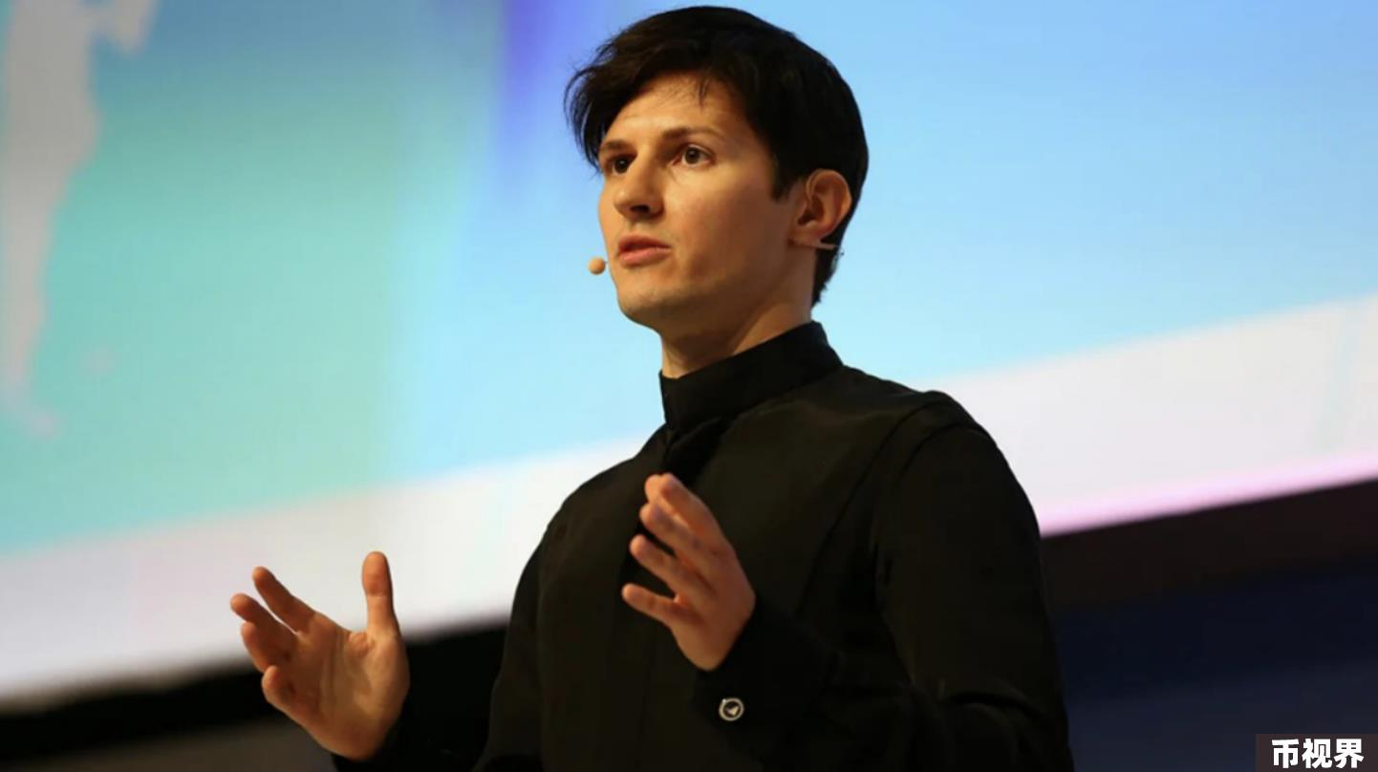

### 被捕背后或是大国博弈

根据初步调查，Durov 是法国打击儿童性剥削调查机构 OFMIN 签发的搜查令的对象，TF1 预测，Durov 可能会在周日被起诉，罪名包括“多项罪名：恐怖主义、毒品、共谋、欺诈、洗钱、接受赃物、恋童癖”，甚至可能包括更多，拥有法国和俄罗斯双重国籍的 Durov 可能面临最高 20 年的监禁。

以监管机构来看，逮捕 Durov 等同在向那些利用 Telegram 从事犯罪活动的人传达明确警讯，也旨在促使欧洲国家加强合作，对该通讯平台实施更严格的监管，特别是在反恐领域。

同时，俄罗斯国家杜马副主席达万科夫呼吁俄罗斯外交部采取行动解救 Durov ，表明此次事件已经超出了法律层面，开始涉足国际政治的领域。俄罗斯国家杜马副主席弗拉季斯拉夫.达万科夫呼吁，俄罗斯联邦通信、信息技术和大众传媒监督局应立即封禁在俄营业的各大法国公司的网站。

罗斯安全互联网联盟负责人叶卡捷琳娜·米祖丽娜更是直接点名，“电报”（Telegram）创始人之一帕维尔·杜罗夫在法国被捕是美国的要求。她在“电报”个人频道上写道：“我很早以前就认为，Telegram掌门人在俄罗斯境外很危险，随时可能被逮捕，之前在美国的要求下发生过类似的情况。我本来以为，没有人动他是因为他与西方情报部门可能有合作，但最近的新闻表明，一切似乎不太一样。”此外，米祖丽娜认为，逮捕杜罗夫是为了打击在Telegram上流通的超级货币Toncoin。她表示，这样一来，美国将延续制裁政策。

美国独立政治评论员 Jackson Hinkle 在 X 平台表示，此前窃取了数 GB 敏感以色列数据的黑客一直在 Telegram 上发布机密信息，而Telegram 拒绝了以色列的审查请求。

此前，外界一致认为，Durov在2013年因拒绝俄罗斯的审查其此前创办的社交媒体VK而离职并离开俄罗斯，随后又创办Telegram，其与俄罗斯的政界关系并不友好。但俄罗斯官方对其被捕后的态度，不禁让人怀疑，Durov与俄罗斯政府的实际关系。值得一提的是，自乌俄战争以来， Telegram 已成为乌克兰总理 Volodymyr Zelenskiy 及其官员的首选通讯方式，克里姆林宫和俄罗斯政府也用它来传播新闻，它也成为俄罗斯人可以获得战争相关新闻的少数平台之一。

据福布斯中文网，2024年，帕维尔·杜罗夫以155亿美元财富位列《2024年福布斯全球亿万富豪榜》第122位。

### TON紧急声明维持独立运营状态

根据 CoinStats 的数据，截至撰写本文时， TON 在过去 24 小时内下跌了近 17%，从消息发布前的 6.80 美元跌至目前的 5.61 美元。

Durov 在今年 7 月宣布，Telegram 突破了 9.5 亿用户数大关，Telegram 的用户分布在世界各地，但中东（伊朗/土耳其）印度和东南亚，欧洲中西欧国家（如德国、法国）和东欧国家（如乌克兰），南美（阿根廷/巴西）等地区的用户较为集中。

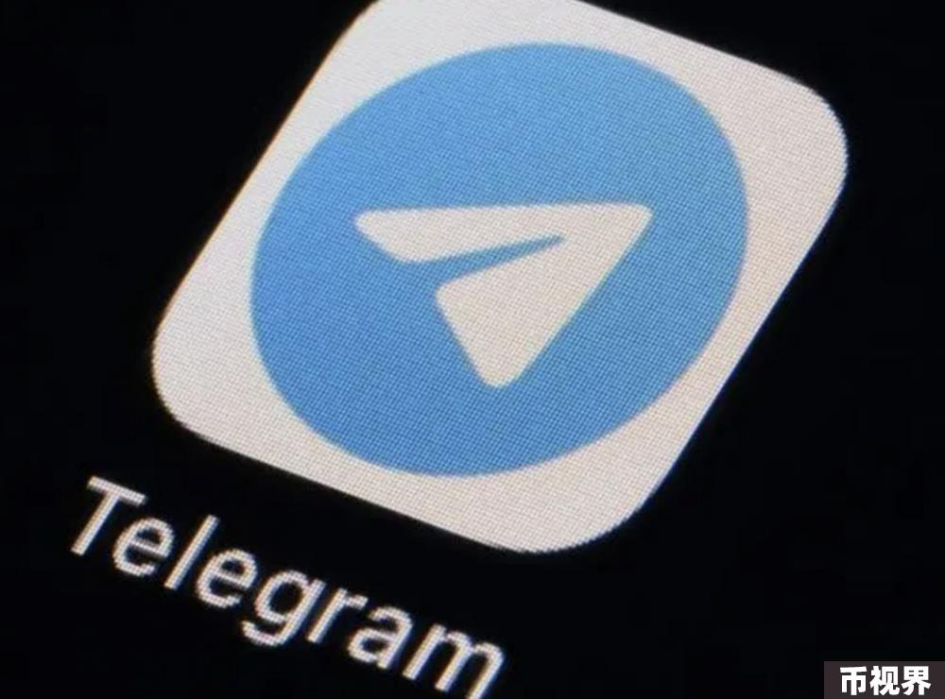

而近期用户数量激增，恰逢官方透过整合「迷你应用程序」让用户可以在 Telegram 上玩加密货币游戏。根据报道，其中规模最大的《Hamster Kombat（仓鼠快打）》在即将推出代币和空投前的几个月里已经累积了超过 3 亿玩家。

TON 最初是 Telegram 内部创建的，在2020年与 SEC 的法律纠纷后，Telegram 与 TON 分道扬镳。自那时起，TON 由一个独立的开发者团队管理，实际上，2021 年 TON 重新启动运行时就和 Telegram 官方做了法律主体的隔离， Telegram 上使用 TON ，在法律上仅仅是一种"合作和使用的关系"。

在过去的一年里，Telegram 越来越接受并整合了Ton区块链网络。虽然这种紧密的关系大幅推升 TON 的价格，在过去一年中上涨了 300% 以上，但也是因为两者关系才让 TON 的价格在这起事件中造成了沉重打击。

而仅管 Telegram 和 TON 间的合作有限，但两者的关系只有随时间发酵而逐渐紧密，尤其是在 Telegram 上推出的 Mini Apps 和钱包集成方面。然而，尽管存在这些联系，TON 仍然保持着独立运营的状态，这反映了其追求自主发展的决心。不过也基于各种原因，包括监管限制，某些国家的用户无法使用 TON 钱包功能，凸显了区块链项目在全球化背景下面临的挑战，同时也反映了 TON 在寻求增长和合规性之间努力取得平衡。

TON 则计划继续通过奖励流动性提供者和开发者、引入新的 DeFi 产品和用例、以及扩大社区参与来增加 TVL，且基金会还在研究减少奖励对 TVL 的依赖，确保生态系统的长期稳定发展。

尽管如此，市场上也有担忧，作为大国的博弈场中的一个棋子，高度依赖Telegram的流量的TON如果后续被美国监管机构扣上不合规的帽子，而大型交易所有下架TON的可能，毕竟这一幕此前在DeFi协议Tornado身上上演。

### 科技大佬和加密行业集体声援

事件发生后，包括埃隆·马斯克、Tucker Carlson 等科技和媒体界的重量级人物，纷纷公开表达了对 Durov 的支持。Pantera Capital 的 Franklin Bi 甚至发起了“FreePavel”的呼声，马斯克也发布带有 #FreePavel 标签的视频，再次声援。

对Solana 知名 DeFi Jupiter 创办人 Meow 也发表了自身看法，他认为，这次逮捕行动是一种权力宣示，让人感到极度的寒意，完全是自古以来用来确保服从的公式。他进一步强调，去中心化不仅仅是用来製造数字货币的工具，更是平衡世界权力结构的重要手段。“我们需要在三个层面上尽可能地摆脱中心化系统的控制，首先是在技术层面，必须推动去中心化技术的广泛採用；第二是在金融方面，需要削弱中心化势力对整个经济体的掌控权；最后，则是在权力层面，我们必须与大企业和政府一样，拥有在决定全球议题上的话语权“

除此之外，Vitalik 也在 X 平台表示，“我之前曾批评过 Telegram 对加密不够认真。但是逮捕创始人非常糟糕，令人担忧欧洲软件和通信自由的未来。

Animoca Brands 联创 Yat Siu 表示：我们致力于支持我们的朋友 TON 社区共同抗争，争取自由，去中心化是抵制审查制度和维护自由和权利的解决方案。

TON 生态的诸多项目纷纷予以声援，皆表示自身运营不受任何影响。包含了 TON 生态中的 Meme 币项目 DOGS、Hamster Network、TON Society、TON Takeover、Telegram Wallet、NOTCOIN 等。

如今，TON 相关生态加上所有加密货币社群都开始发起 FreePavel 的口号，这呼声在 X 平台上迅速传播，支持者们通过转发和声援表达对 Durov 的支持。

虽然后续的发展还有很多不确定性，但Durov一经被捕，可以肯定的是，未来等待他与加密社区的是一场长期的斗争。PANews将持续关注后续进展。